云舟协议使用说明

- 云舟合作协议
（1）签署时间：首批目标产品审核&报价通过后，开通CloudBoat系统账号之前
（2）注意事项：
- 乙方公司需要是入驻品牌的备案企业，如果不是，则需要提供补充说明（可参考CloudBoat提供的模板）；
- 合同签署时间至少1年起，后续的广告服务协议、云仓服务协议、品牌授权等权益类资料的签署时间都需要与合作协议时间保持一致；
- 合同协议中的乙方收款账户信息，其账户主体需要与乙方一致，若不一致则需要补充提交委托收款协议等相关补充文件；
- 其他注意事项：普通客户优先提供通用版本协议（T30/60/90的），优质客户可视情况协商特殊版本的（T5/15的），优质客户判断条件如下：
  - 品牌年GMV≥600w USD，即品牌单月GMV 50w USD及以上；
  - 或 ASIN小类排名前10，评分4.0+，单产品月GMV 50w USD及以上。
- 业务流程
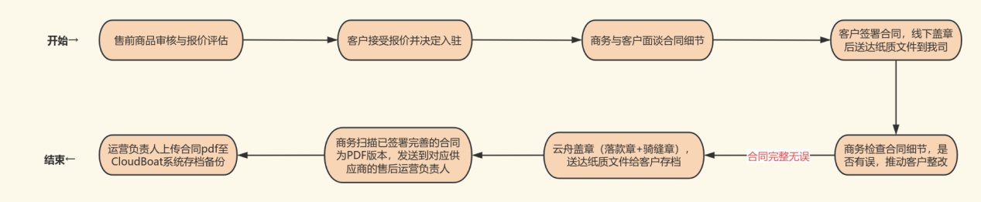

- 云舟广告服务协议
（1）签署时间：客户首批产品CloudBoat上架准备期间，开启亚马逊广告活动之前
（2）注意事项：
- 合作时间与云舟合作协议时间保持一致；
- 广告协议主体必须与云舟合作协议签署的主体一致；
- 费用付款/收款方主体需要与云舟合作协议签署的主体一致，如果不一致，需提交委托付款协议；
- 如果在合同到期前要求终止广告服务，则需补充签署广告终止服务协议。
- 业务流程：
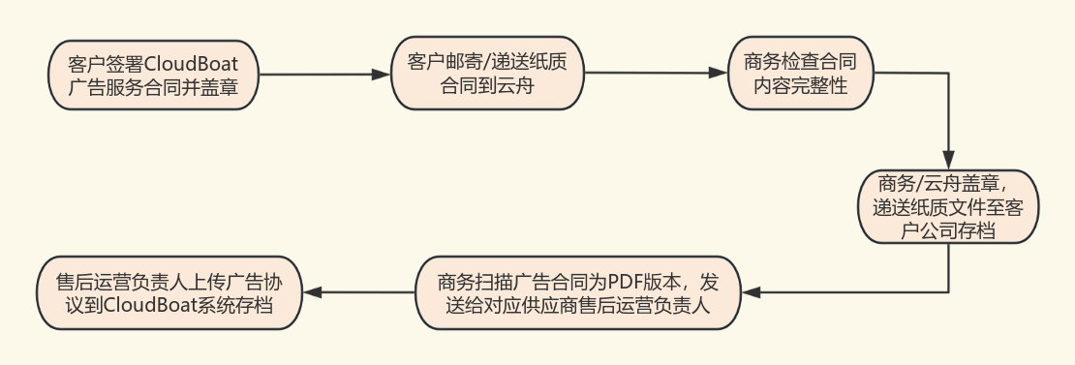
- 广告预充值流程1.0
  - 客户签署CloudBoat广告服务协议，回传给运营；
  - 运营将CloudBoat广告服务协议提交到财务，财务找PP客户经理开通白名单；
  - 白名单开通成功，财务/运营通知客户进行费用充值。

- 云舟平台仓服务协议
- 签署时间：使用云舟平台仓的相关服务之前，如有特殊情景则做特别约定
- 注意事项：
- 合同合作时间与云舟合作协议时间保持一致；
- 平台仓协议主体必须与云舟合作协议签署的主体一致；
- 平台仓相关费用优先采用货款抵扣方式，若仅使用云舟平台仓服务、不开展VC业务（无待结算货款供抵扣）的，则乙方需按双方平台仓服务协议约定的支付方式向甲方支付费用。
- 协议范本：待敲定
- 关于报价：
  - 可直接发送《云舟平台仓报价_202510》pdf文件给客户查阅，云舟物流团队支持为客户进行报价测算（需客户提交具体的产品信息-联系云舟物流经理“晓熙”获取测算模板）；
  - 平台仓报价通常每季度或每半年更新一次报价，云舟物流团队会及时在CloudBoat系统发布最新报价信息，也会在线下发送客户最新报价以供核对和使用。

- 各类合同的签署审批流程
